الفنون التشكيلية والمرأة
(مقتطفات مقتبسة من مقالات بتصرف)

الفنون التشكيلية والتواصل
الفن بأشكاله المختلفة هو رسالة إنسانية لها تأثير عميق على النفس البشرية ولها أيضًا معنى في الحياة. إنه الإبداع والتميز والأصالة والطابع المتفرد. إنها أيضًا طريقة مهمة للتعبير عن الأفكار والعقول والمشاعر. يحتل الفن في العالم المتقدم مكانة مهمة في الحياة اليومية، حيث يساهم في تحقيق الأهداف التربوية والأخلاقية والأمنية، وحتى الأهداف السياسية.
يتعلق الأمر إذن بأحد أهم وسائل الاتصال بالنسبة للمتلقي والمرسل حيث تساهم في ترسيخ الهوية الوطنية والقيم الأخلاقية؛ إضافة إلى أنه يسعى باستمرار إلى تقديم حلول للمشكلات الاجتماعية، لاسيما تلك المتعلقة بالتربية الاجتماعية للأفراد، مما يخلق مرآة لخصائص المجتمع ومزاياه وعيوبه، وهذا الأمر يحفزه بخطاب فعال لصالح التغيير، فيجعل من عاملا حاسما في تطور الأمة وتكوين ذهنيتها من خلال تكييف أخلاقيتها. إنها من أفضل الطرق لتكوين شخصية الإنسان بما يتيح له بلوغ القيم الجمالية والأخلاقية للجماعة.
تفتح دراسة وممارسة الفنون الطريق أمام عالم الاحساس والذاتية والإبداع. إنها تتيح اكتشاف وبناء معنى الأشياء انطلاقا من الحواس وتبليغها بواسطة الإنتاج الفني. من خلال إبراز الحدس والخيال، تشارك الفنون في أشكال من الذكاء تجعل من الممكن إدراك الواقع وفهمه وتأويله. لكل تخصص فني لغته وقواعده ومبادئه وأدواته الخاصة به. تعتبر كل منها أيضًا طريقة خاصة لمعرفة الذات والتواصل مع الآخرين والتفاعل مع البيئة. بغض النظر عن خصوصياتها التخصصية، يتمتع الفن الدرامي والفنون التشكيلية والرقص والموسيقى ببعض المميزات المشتركة.
تسمح هذه التخصصات للتلميذ بالتعبير عن واقعه ورؤيته للعالم وتساعده على تبليغ صوره الداخلية من خلال إنشاء وتأويل المنتجات الفنية. تشكل الفنون أيضا ظاهرة اجتماعية. إنها مستوحاة من القيم الثقافية والاجتماعية المنقولة في الحياة اليومية وتساهم في تحويلها؛ وبذلك فهي تشهد على تاريخ وتطور المجتمعات، ومنه كافة الانسانية.
يحمل كل إبداع فني في مختلف المجالات الفنية بشكل عام والفن التشكيلي بشكل خاص رسالة مشفرة توفر حلاً لكل مشكل من مشكلات الجماعة، وهو ما يحدد تفضيل المتلقي الذي يرتبط بكل درجة من الثقافة والإحساس والمثل الأعلى الشخصي.
يعتبر الفن لحظة عظمة بالنسبة إلى الإنسان، لحظة نسبية وعابرة، مليئة بالانفعالات الإنسانية حيث؛ يحاول الفنان تجسيد هذه المشاعر بالشكل الأمثل. لا يمكن الاستهانة بالوجدان أو التعاطف، إذ أنه تمثل القدرة البشرية القصوى لاختبار مشاعر شخص آخر بشكل مباشر وجعلها بريئًة حتى في التعامل مع ذلك الشخص الآخر، سواء أكان لطيفًا أم فضّا.
التعاطف هو أحد مكونات الذكاء العاطفي، مما يتيح لأي محاولة تحسين الوعي الذاتي النفسي والعلاقات مع الآخرين. بدون تعاطف، سيكون العالم شاحبا ومكانا للتوحّد وهوّة انفعالية.
إن الفنون التشكيلية باعتبارها تعبيرا عن الفكر وتجسيدا لواقع اجتماعي ثقافي، فإنها تتيح لأغراض التعبير والتواصل والإبداع، تجسيم صور في المادة انطلاقا من المهارة التي تختلف باختلاف الأماكن والعصور.
بينما يحمل الإبداع الشخصي عدة مدلولات بحسب التأويل الذي يقوم به المشاهد، فإن الخلق الإعلامي يستلزم تبليغ رسالة محددة تأخذ في الاعتبار الثقافة الأنية للجمهور المستهدف. إذا حرمت الفنون التشكيلية من محتواها الرمزي وحالتها التعبيرية، فستتوقف عن كونها فنًا لأنها ستقتصر حينئذ على الاستنساخ أو النسخ.
المساواة بين الجنسين من خلال الفن التشكيلي
تبدو الفنون عبارة عن عالم ذكوري بشكل حصري: تبدو النساء المبدعات وكأنهن استثناءات ملحوظة. هذا هو الخطاب الرسمي لمعظم تاريخ الفن، إنه الخطاب الرسمي لمعظم مؤرخي الفن. من المهم التوجه نحو عالم فني حيث تتضاءل الفوارق بين الجنسين وحيث يتمتع الرجال والنساء بنفس الحريات في الإبداع.
إن النظام الهيكلي لعالم الفن ومؤسساته وهيئاته المعنية بالمصادقة قد منعت النساء من التنافس على قدم المساواة مع نظرائهن من الرجال طيلة عدة قرون. وتجدر الإشارة بالفعل إلى أن مصطلح "فنانة" لم يظهر إلا في وقت متأخر جدًا، وهو مرتبط بحدث اجتماعي حديث العهد. فعلا، فقد ظل مجال الفن لفترة طويلة حكراً على الرجال، تاركاً النساء اللائي يسمَّين بالفنانات محل قليل من الاهتمام أو مهمَّشات؛ حيث ينظر إليهن كزوجة أو أم أو أخت، إلخ، قبل اعتبارهن فنانات.
مكانة النساء في الفن والثقافة
لم يتم قبول المرأة دائمًا في المجال الفني "كفنانة" بمعنى الكلمة. ومع ذلك، فقد كانت مؤلَّهة وممثلة كبطلة في عصور ما قبل التاريخ والعصور القديمة، وقد رفعت في آخر المطاف إلى رتبة مبدعة مساوية للرجل. إن الصورة الاجتماعية للفنانة ظلت زمنا طويلا لم تقدَّر حق قدرها، مع استثناءات نادرة للغاية.

النساء الفنانان في تاريخ الفن
من وجهة النظر الاجتماعية بالدرجة الأولى، فإن ميول المرأة كفنانة لم يتقبلها المجتمع، ولهذا السبب اختار العديد منهن العمل في الخفاء دون الكشف عن هويتهن من أجل تحاشي التمييز المستمر الذي كان سائدا في ذلك العهد. وللأسف، كانت معظم منتجاتهن قليلة أو غير موقّعة، وسرعان ما سقطن في دائرة النسيان. علاوة على ذلك، فإن المرأة المتزوجة تتخلى عن اسم عائلتها؛ مما جعل العمل الطموح للباحثين أكثر تعقيدًا لأن الأعمال التي تم توقيعها بأعجوبة أظهرت في الواقع اسم العائلة وحرفًا أوليًا بسيطًا للاسم الشخصي.
زيادة على هذا الوضع، هنالك مشكلة أخرى وتتمثل في تملّك الرجال لأعمال الفنانات. في الواقع، في القرنين الثامن عشر والتاسع عشر، غالبًا ما احتكر الرجال مزايا العمل الذي قامت به النساء، حتى أن بعض التجار ذهبوا إلى حد تزوير التوقيعات من أجل بيع الأعمالهن.
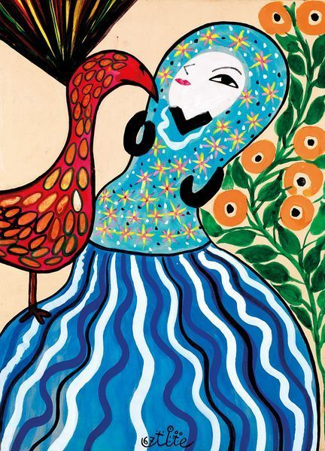
محي الدين باية - شابة مع طاووس ، 1967
تجدر الإشارة أيضًا إلى أن النساء، في العصور القديمة، غالبًا ما يصبحن فنانات من خلال آبائهن فاعتبارا إلى أن هؤلاء النسوة لم يستفدن من التعليم الفني في المؤسسات، حيث كان آباؤهن هم الذين أتقنوا تقنيات الرسم فنقلوا شغفهم إلى بناتهن. أما العائلات الأخرى، التي لم تكن لديها الهواية الفنية، لم تشجع بناتها بشكل عام على الانخراط في مثل هذه المهنة لأنها كانت ينظر إليها باستهجان.
ترجع هذه الظاهرة إلى حد كبير، إلى الانقسام الاجتماعي الذي كان قائمًا على مبدأ الثنائية الذي مفاده أن الرجال كانوا يتميزون عمومًا بخصائص الطاقة والنشاط والإبداع، بينما كانت تتميز النساء بخصائص الضعف والسلبية والإنجاب. لقد أدى هذا التقسيم الثنائي للمجتمع إلى نتيجتين رئيسيتين: الأولى تتمثل في أن تعاطي مهنة فنية كان يعتبر انحرافا للمرأة ، وتتمثل في كون أن النساء لم يتم إطلاقا تمثيلهن بأنفسهن ولأجلهن. كانت صورتهن هي فقط تلك التي يصورها الرجال، أي صورة المرأة في دور "الإنجاب" أو "ككائن محل رغبة". فهن يعتبرن "آلهة للخصوبة" و "شخصيات أسطورية" أو غير ذلك، لكن ليس لذواتهن الشخصية.
غالبًا ما كانت النساء تعمل دون الكشف عن هويتهن مثل نظرائهن من الرجال، فظلت معظم النساء محصورات في الأنشطة الحرفية كالمنسوجات ونادرًا ما كانت النساء اللواتي استطعن إثبات وجودهن في مجالات أخرى وتحقيق الاعتراف، وخاصة مكانة "المبدعة" و "امرأة فنانة". ومع ذلك، هناك استثناءات، لاسيما في القرنين السابع عشر والثامن عشر.
يعود سبب تهميش الفنانات إلى عوامل أخرى؛ إذ واجهت الفنانات، في الواقع، العديد من العقبات في سعيهن للحصول على التقدير. أولا، كان عدم وجود بيانات عن سيرتهن الذاتية عقبة حقيقية أمام التعرف عليهن. هذا النقص في المعطيات الببليوغرافية، الذي يمتد من العصور القديمة إلى يومنا هذا، ينطبق على الرجال والنساء على حد سواء، بيد أنه باعتبارهن يشكلن أقلية، فإن الافتقار إلى المعلومات المتعلقة بهن زاد في الطين بلة.
لم يكن عامل "الوقت" مواتٍ حقًا لظروف النساء الفنانات وهناك عقبة أخرى أمام الجانب التذكاري لأعمالهن مما أدى أيضًا إلى تدهور بعض الإنتاجات الفنية في تلك الفترة والتي كانت شديدة الحساسية للعناصر الخارجية كالضوء أو درجة الحرارة أو العفن، بالإضافة إلى تآكل بعض المواد التي كانت هشة للغاية زيادة على التأثير السيئ للإنسان. لذلك عانت النساء من عدم الاعتراف بهن لعدة قرون بسبب كل هذه العوامل، ومع ذلك فقد لعبن دورًا مهمًا للغاية في تاريخ الفن.
تطور مكانة المرأة الفنانة في عالم الفن
ومع ذلك، تقلصت الفوارق في المكانة بين الفنانين الذكور والإناث تدريجياً في وسط الرسم انطلاقا من منتصف القرن العشرين، مع اختراع التصوير الفوتوغرافي وظهور النساء المصورات كهاويات ومحترفات، وافتتاح مدارس الفنون (بوجود طالبات وأستاذات)، سوق الفن (مالكات أروقة معارض، خبيرات، راعيات أعمال، جامعات لوحات شهيرة، إلخ). ثم هناك إثبات للمساواة والنسوية في الستينيات وكذا ظهور الفنون التشكيلية في السبعينيات حين برزت أولى الفنانات المناضلات نسويات وأجريت الدراسات الجنسانية (الجندرية). بيد أن التسرع في الاعتراف بالنساء الفنانات قد أدى إلى نسب أعمال خطأً إلى نساء رسامات ليست من أعمالهن. اكتسبت الرسامة اعترافها. ومهما كان من الأمر، فقد اكتسبت المرأة الرسامة الاعتراف بها.
وخلاصة القول، إن النساء الفنانات موجودات منذ قرون على الرغم من بقاء آثار قليلة جدًا لأنشطتهن. وحتى لو كانت هؤلاء النسوة لا يشكلن سوى أقلية فقط بين الفنانين الذكور، فإنهن مع ذلك، قد لعبن دورًا مهمًا للغاية في تاريخ الفن، وساهمن كثيرًا فيه.
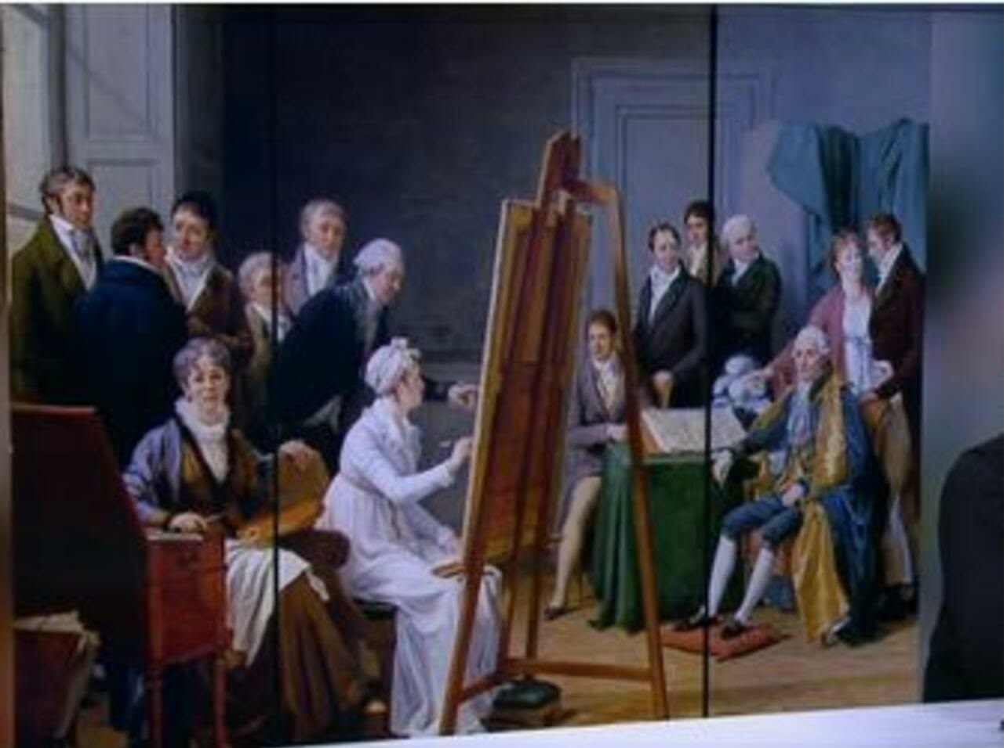
ماري غابرييل كابت، لوحة تمثل السيدة فنسنت (تلميذة زوجها) ، 1808 ، نيو بيناكوتيك في ميونيخ.
زيت على قماش، 69 × 83.5 سم
الثقافة الفنية
الفنون التشكيلية هي جزء من المواد التعليمية التي تسمح للطلاب بالقدرة على التعبير عن قضايا المجتمع؛ حيث إنها تساهم في اكتساب الثقافة الإنسانية والعلمية. تفتح الأعمال الفنية على تنوع المعالم الثقافية، سواء من حيث الجوانب المفاهيمية أو الجوانب التاريخية والجغرافية والمجتمعية. يعتبر العمل الفني بأبعاده التشكيلية والمادية وكذا من خلال شبكة مدلولاته التاريخية والاجتماعية.
هذا التمفصل للمحسوس والمعقول يرجع إلى السياقات والإشكاليات الفنية الحالية أو الموروثة عن التاريخ. إذا كان مفهوماً أن الإنتاجات متنوعة، فمن المناسب التساؤل وجعل التلاميذ يتساءلون على وجه التحديد حول بقاء الفنانات وأعمالهن في الخفاء، وكذا عن أسباب هذا التغاضي الذي يمكن أن يكون موضوع بحث في الأقسام العليا أو، على الأقل، محل معاينة.
بالتغاضي عن إنتاجات النساء الفنانات أو تجاهل، يصبح التفكير ذكوريًا حصريًا بشأن المسائل الفنية الكبرى. "إن هذه الأعمال، التي تمثل بشكل خاص المسائل الفنية الكبرى في تاريخ الفنون، توفر الأساس للإشكاليات التي يتعين على الطلاب التطرق لها في الممارسة العملية".
إذا تم، بحكم الظروف كما أوضحته النسويات (المدافعات عن قضايا المرأة) منع النساء و/ أو طمست أعمالهن في الماضي، فإن عدد الفنانان المعاصرات في تزايد مقابل الرجال ويمكن أن تكون منتجاتهم بمثابة سند للتعليم التطبيقي والثقافي والنظري والفني. يعتبر هذا المسعى أكثر وجاهة لأنه تبين أن "الانقسامات بين المبدعين ومختلف الأوساط الاجتماعية المختلفة تشكل للمدرّس الكثير من المسائل والمعلومات التي يتعين تعاطيها مع الطلاب.
وخلاصة القول، يمكن للفنون التشكيلية أن تساهم فعليا في تشجيع المساواة بين الفتيات والفتيان من خلال إعادة إحلال النساء في المكانة الصحيحة التي تحتلها في تاريخ الفن وعلى نطاق أوسع في المجتمع.
التربية الفنية
تستفيد النساء الآن من نفس التعليم الفني الذي يحصل عليه الرجال، وقد ازدادت مشاركتهن في الخيارات المتخصصة وفي التعليم الممنوح مدارس الفنون. ومع ذلك، فإن القليل منهن تتجه بعد ذلك إلى "مهنة" الفنان. في الوقت نفسه، ومنذ السبعينيات، قد تزايدت أعداد الفنانات على الساحة الفنية العالمية. لكن في أغلب الأحيان، تبرز النساء خلال المعارض غير المختلطة التي تقيمها مما يعطي مصداقية لفكرة وجود تعبير فني أنثوي في الجانب الحساس والطبيعي، والذي يمكن يتميز عن الفن الأكثر "عالمية".
يتم تحقيق التكوين الفني، في نفس المادتين المسجلتين بشكل متواصل في جدول توقيت المتعلمين، من خلال تعلم التعبير والتقنيات القاعدية والمبادئ الخاصة بكل مادة؛ حيث يطلب منهم ابتكار وتفسير وتقدير أعمال فنية. يتيح لهم الاتصال بأعمال رجال ونساء الأمس واليوم، من هنا ومن أي مكان آخر، تطوير روحهم النقدية وحسهم الجمالي وتوسيع آفاقهم الثقافية.
يتعين أن يمتد هذا التكوين بارتياد الأماكن الثقافية، والتواصل مع الفنانين والمشاركة النشطة في الحياة الفنية داخل المؤسسة المدرسية ذاتها. وبهذه الكيفية يصبح الطالب على دراية بجميع أشكال التعبير الفني، ويتعلم الاستمتاع بالحياة الثقافية، ويصبح أكثر حساسية وانتقادًا لما يُعرض عليه؛ فيجد نفسه إذن مستعد بشكل أفضل لاتخاذ قرارات مستنيرة، الآن وفي حياته المستقبلية.
يفترض التكوين في الفنون التشكيلية تطوير ثلاث كفاءات متكاملة ومترابطة هي:
- إنجاز إبداعات تشكيلية شخصية ؛
- إنجاز إبداعات تشكيلية إعلامية؛
- تقدير الأعمال الفنية والأشياء الثقافية من التراث الفني والصور الإعلامية وإنجازاته وإنجازات زملائه في الفصل.
يؤدي إنجازات الإبداعات التشكيلية الشخصية جعل الطالب يطور هويته الشخصية ومعرفته بالعالم. أثناء إنجاز إبداعات متنوعة تعكس شخصيته وخبرته وتطلعاته، يتعرف الطالب تدريجياً على التحول المادي والإيماءات والأدوات واللغة الخاصة بالفنون التشكيلية، ويطور إبداعه من خلال العمل المتزامن مع الخيال الإبداعي والفكر المتباعد والفكر المتقارب. يتيح له تقاسم تجربته الإبداعية واستعراض طرقه عمله إدماج تعلمّاته بشكل أفضل ثم إعادة توظيفها في إبداعات أخرى.

